**两汉的科技和文化**

2018级一班刘俊熙

【课程标准】造纸术的发明、华佗和张仲景，《史记》，道教和佛教。初步了解中国医学的成就。

【教材分析】两汉的科技和文化在第三单元秦汉时期里，第15课，学习完了政治经济学习文化，便于总体上理解秦汉时期的历史，横向补充学生的知识。

【学情分析】两汉时期的科技文化的这段历史很多与我们生活息息相关，同时难度不是很大，要多举例。引起学生兴趣，促进学生理解。

【教学目标】

1、唯物史观：能从历史发展规律的角度认识两汉科技和文化产生的背景。

2、史料实证：能够运用相关史料，从当时的情景角度探讨两汉科技文化相关史事。

3、时空观念：能够绘制历史图表，总结两汉时期的主要科技和文化成就。

4、历史解释：概述两汉科技文化的影响，了解其实质。

5、家国情怀：通过本课的学习，加深对中国历史和文化的认同感，增强民族自信心和民族自豪感。

【教学重难点】

重点：造纸术发明与改进，司马迁和《史记》。

难点：佛教和道教得以传播的原因和对我国古代社会发展产生的影响。

【教学方法】讲授法，练习法，讨论法

【教学过程 】

一、新课导入：首先老师先带大家回顾一下之前所学的内容， 两汉时期我国在政治上、经济上和民族交流上取得了哪些成就？政治上，刘邦建立了大一统王朝，经过汉武帝时期得到了巩固。经济上，汉初采取休养生息策略，经过文景之治，汉武帝盐铁官营，均输平准，经济得到发展。民族交流上，汉武帝北击匈奴，南平百越，匈奴臣服，王昭君入塞，和亲匈奴，张骞出使西域，开辟了丝绸之路，加强了与各少数民族之间的联系。这些成就促进了科技文化的发展，那么这节课老师就来为大家介绍一下两汉间都有哪些科技文化成就呢？

二、讲授新课：首先大家要明确本节课的教学目标，发明方面了解造纸术的发展历程，医学方面知道张仲景和华佗两位医者，文学方面明白史记特点，宗教方面了解道教和佛教的影响。

1．造纸术

首先大家知道我国四大发明都有什么吗？答 造纸术印刷术指南针和火药 本节课我们就来学习其中的一个 造纸术。大家想一想在纸发明以前中国古人都有哪些书写材料？学生答 陶器，产生于原始社会新石器时代仰韶文化时期，青铜器甲骨文是什么时期的呢？商周时期。至于竹木简和帛书则产生于战国时期，大家看这些材料有什么特点？笨重不方便不利于书写，帛书比较轻便但是过于过重不利于推广。下面请看这幅图片，一头牛拉着大量的竹简，非常的笨重，这也是学富五车这个成语的由来，谁来读一下右边的材料？学生读。啊，学富五车不是说有钱能装五辆车而是说一个人的学识比较丰富。谁来读一读下面这段文字？学生读。右面这幅图片大臣为了上奏，几个人一起搬竹简，非常的费时费力。所以能看出什么来啊?没错，竹简等材料过于笨重不利于使用，这就促使了造纸术的发明。西汉时期，发明了造纸术，左面这幅图就是最早的纸，能看出技术十分原始。缺点：质地粗糙、书写不流畅，使用不便。急需改进，这就促使了东汉的蔡伦改进了造纸术，注意蔡伦是改进造纸术而不是发明，从这段记载中能看出蔡伦用什么原料造纸？没错，树皮、麻头、破布、旧渔网，这些材料有什么优点呢？它提高了纸的质量，原料易找，价格便宜，易于推广。下面这幅图片是造纸术的流程，大家简单了解即可。那么在造纸术传入世界之前，外国用什么材料书写文字呢?埃及用莎草纸，欧洲用羊皮纸，苏美尔人用泥版，印度人用贝叶。这些材料好不好啊？不好是不是，也不利于使用和书写，因此造纸术传入世界之后，得到了广泛的使用。意义**：**造纸术是我国的四大发明之一，由我国传遍世界，促进了文化的交流和教育的普及，深刻地影响了世界文明的发展进程，是中国对世界文明的伟大贡献之一。

2．中医

生活中有哪些中医治疗呢？学生答。没错有把脉针灸拔火罐等，我们今天就来介绍一下两汉时期两位著名的中医学家。首先介绍第一位，张仲景，大家阅读教材，找出这几个问题的答案，他的年代是什么？东汉末年，代表作呢？伤寒杂病论。他的成就是发展了中医学的理论和治疗方法，提出辩证施治理论，提出“治未病”理论。他的地位是中医临床理论体系的开创者，为中医药学的发展作出巨大贡献。医术精湛、医德高尚，后世称“医圣”。介绍完了医圣，下面来介绍一下神医华佗大家可能都知道这位医者吧，曾经为关公刮骨疗毒，那他是什么时期的人物呢，不是三国啊，而是东汉末年，和曹操是一个朝代的。他所取得的的成就擅长用针灸、汤药治病，实施外科手术，发明麻醉药剂“麻沸散”，创编一套医疗体操“五禽戏”。被称为“外科圣手”“外科鼻祖”“神医”。麻沸散就是一种麻醉剂，后来失传，关公之所以能忍住疼痛，麻沸散的功效也起着巨大的作用。

五禽戏是一种医学广播体操，类似于太极拳柔道，做出虎鹿猿鸟熊等姿势，有强身健体，延年益寿的功效。

3．史记

观看视频大致了解一下史记的相关内容。阅读教材完成表格内容，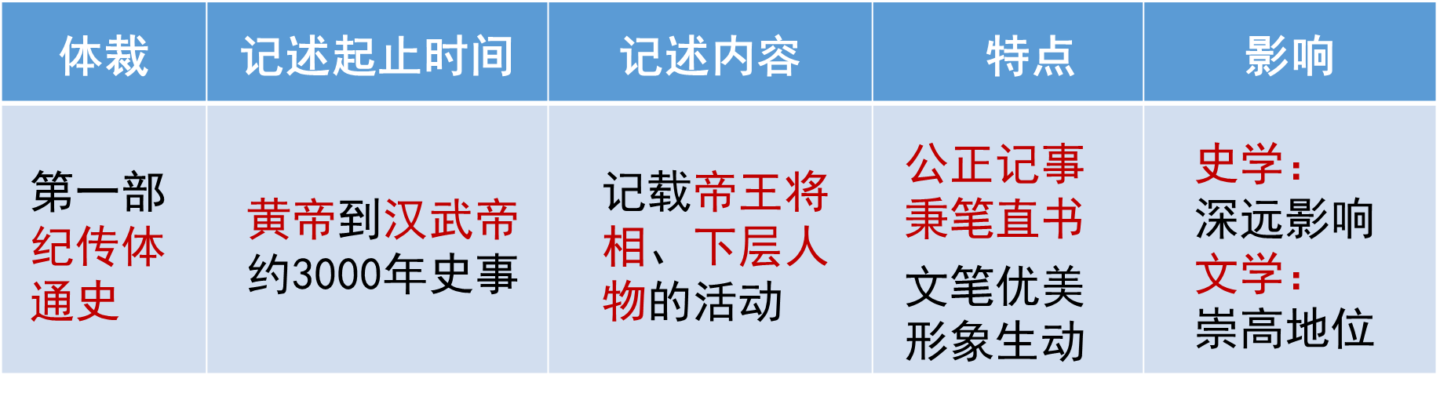

首先史记的体裁是什么？是我国第一部纪传体通史，纪传体以为人物立传记的方式记叙史实。通史—连贯地记叙各个时代的史实的史书。记述起止时间是从黄帝到汉武帝3000年史事，不只是记载帝王将相的事迹，也记述了下层人物的活动，对象十分广泛，从两段文字中可以看出史记的特点。鲁迅先生高度评价史记，称其为史家之绝唱，无韵之离骚。集春秋，左传之大成，具有较高史学价值，离骚诗集，文学价值高。课本本材料研读，“人固有一死，或重于泰山，或轻于鸿毛。”想一想：司马迁这句名言的含义是什么？学生答 可见史记有许多内容对于现在也有重要的借鉴价值。

4．道教和佛教

道教的兴起，阅读教材，完成以下内容。背景 东汉末年，极度苦难的人民需要寻找精神上的寄托。教派 张角创立太平道，自称天公将军，领导了黄巾起义，冲击了东汉统治。张陵创立五斗米道，五斗米道纳五斗米就可入教。教义是尊奉黄帝和老子，神仙方术。受到了下层民众的信仰。创始人老子，也在书中被称为太上老君。展示道家几幅图片。是本土的宗教。而佛教则是外国传入的，说到佛教，大家能想到什么呢?西游记中西天取经取的是什么经呢，没错，就是佛经。佛教于6世纪创立于印度，创始人乔达摩悉达多，也就是释迦牟尼。。教义人生如苦海，人只有熄灭各种欲望和烦恼，才能得到解脱。大家想一想为什么迎合了统治者需要？人们没有欲望就会专心自己的事情，有利于促进社会的稳定。

众生平等迎合贫苦民众。佛教是如何传入中国的呢？张骞出使西域，经丝绸之路传入中国。但到了明帝才得到了广泛传播。下面这段小故事是说明了为什么明帝要派手下出使天竺。这段地图是佛教传入中国的路径，从印度经西域传入中原。佛教四大名山图片，宏伟壮阔，有时间可以去游览。

（1）对于佛教的传入，统治者是什么态度？答：提倡和扶植

（2）统治者为什么提倡和扶植佛教？答：佛教认为人生如苦海，人只有熄灭各种欲望和烦恼，才能得到解脱。佛教的这一教义使被统治者安于现状，克制欲望、忍耐顺从，接受统治者的剥削与压迫，有利于统治者的统治。

（3）结合当时社会情况，说说百姓信奉道教、佛教的原因？

答：①东汉末年，社会动荡，人民生活苦难，宗教符合人们的心理需求。

②佛教、道教都宣扬忍耐顺从，符合统治者统治的需要，得到统治者的大力扶植

佛教与日常用语可见佛教已经深入到我们的生活当中。

四、课堂小结

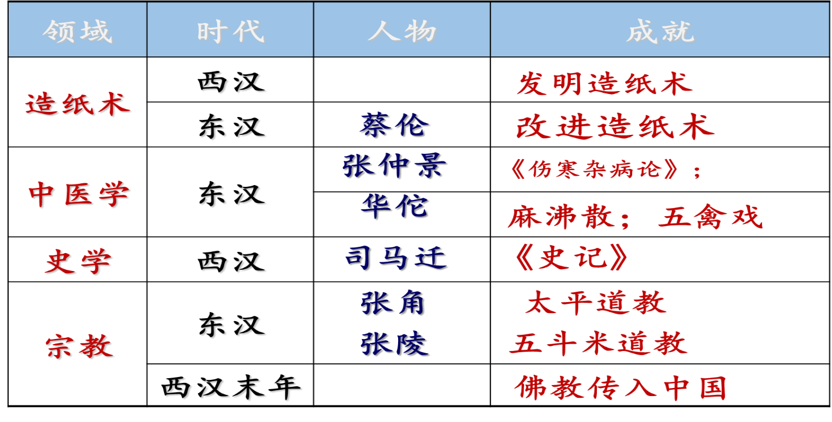

两汉时期科技文化繁荣的原因：

1、国家统一，社会安定；（政治基石）

2.经济繁荣

3、各民族各地区之间的经济文化交流；

4、对之前的科技文化成就的继承和发展；

五、课后作业

1、背诵本课知识点

2、做练习册

【板书设计】

两汉的科技和文化

造纸术 东汉 蔡伦

中医 张仲景 医圣 治未病 伤寒杂病论

华佗 五禽戏 麻沸散

史学 史记 司马迁

宗教 道教 张陵 五斗米教 张角 太平道教

佛教 西汉末年 释迦摩尼